Бобоед Виталий
ФМиИТ 31 группа
Вариант 2

Численное интегрирование
Условие:
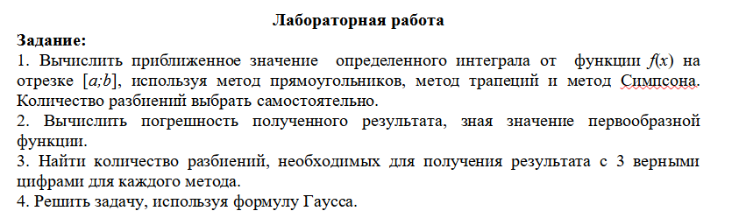
Решение:
Задание 1
Разобьём отрезок интегрирования на элементарные с шагом h=0.08
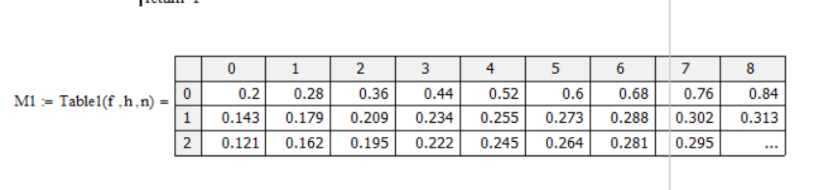
Решение методом правого, левого и среднего прямоугольника
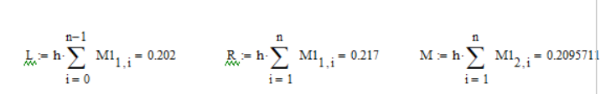
Метод трапеций
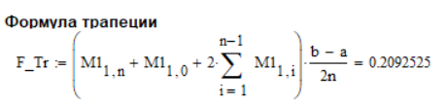
Формула Симпсона

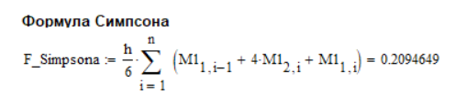
Задание 2
Вычисляем погрешности
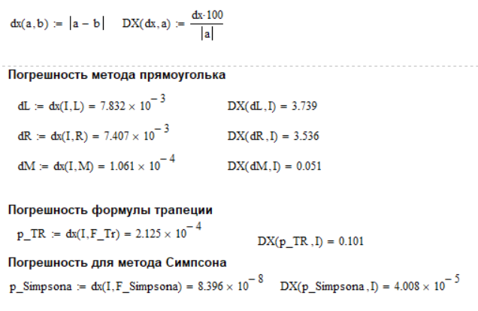
Задание 3

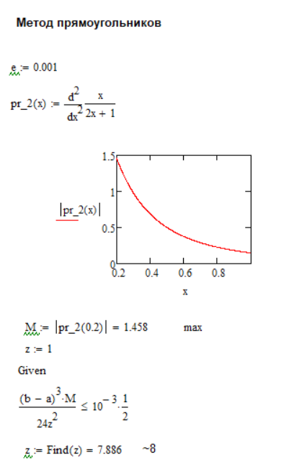

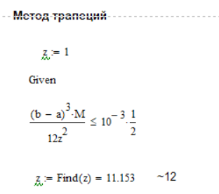

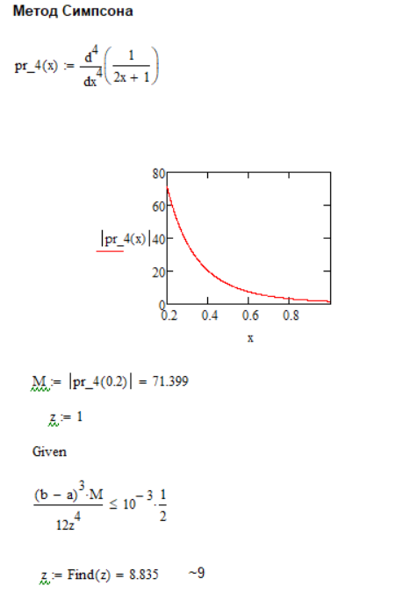

Задание 4

